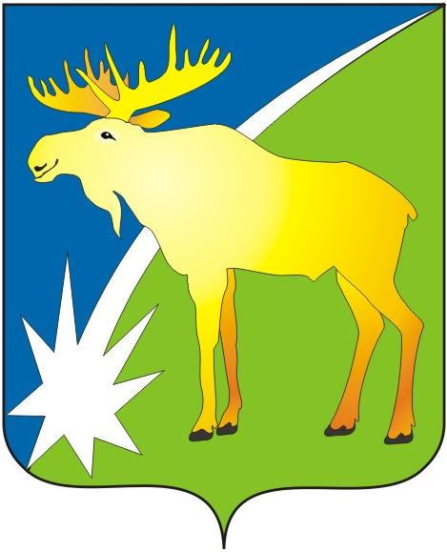
СОВЕТ ДЕПУТАТОВ КЫШТОВСКОГО РАЙОНА
НОВОСИБИРСКОЙ ОБЛАСТИ
Второго созыва

РЕШЕНИЕ
(сороковой сессии)

20.05.2015г. с. Кыштовка № 296

О принятии части полномочий по решению вопросов местного значения Кыштовского сельсовета Кыштовским районом

В соответствии с Градостроительным Кодексом Российской Федерации, Бюджетным Кодексом Российской Федерации, с частью 4 статьи 15 Федерального закона от 06.10.2003 № 131-ФЗ «Об общих принципах организации местного самоуправления в Российской Федерации», Совет депутатов Кыштовского района РЕШИЛ:
1.Принять полномочия Кыштовского сельсовета Кыштовского района Новосибирской области по решению вопросов местного значения, предусмотренные пунктом 20 части 1 статьи 14 Федерального закона от 06.10.2003 № 131-ФЗ «Об общих принципах организации местного самоуправления в Российской Федерации», в части касающейся выдачи разрешений на строительство, разрешений на ввод объектов в эксплуатацию при осуществлении муниципального строительства, реконструкции объектов капитального строительства, расположенных на территории Кыштовского сельсовета Кыштовского района Новосибирской области, на срок до «01» августа 2015 года.
2. Рекомендовать Администрации Кыштовского района Новосибирской области заключить соглашение с администрацией Кыштовского сельсовета Кыштовского района Новосибирской области о принятии части полномочий, указанных в части 1 настоящего Решения по решению вопросов местного значения.
3. Направить настоящее Решение Главе Кыштовского района Новосибирской области для подписания и опубликования.
4. Опубликовать настоящее решение в периодическом печатном издании «Бюллетень органов местного самоуправления Кыштовского района Новосибирской области»;
5. Настоящее Решение вступает в силу после официального опубликования в периодическом печатном издании «Бюллетень органов местного самоуправления Кыштовского района Новосибирской области».

Председатель Совета депутатов Глава района

__________________ М.Е. Гончаров ____________ Н.В. Кузнецов

